

**T.C. BURSA VALİLİĞİ**

**T.C.**

**BURSA VALİLİĞİ**

**2024 YILI**

**DEĞERLENDİRME RAPORU**

**KÜLTÜR VE TURİZM BAKANLIĞI**

Türkiye Yazma Eserler Kurumu Başkanlığı

Bursa İnebey Yazma Eser Kütüphanesi Müdürlüğü

**2024**

**BU RAPOR, 10.07.2018 TARİHLİ VE 30474 SAYILI RESMİ GAZETEDE YAYIMLANAN 1 NO’LU CUMHURBAŞKANLIĞI KARARNAMESİNİN 273.MADDESİNİN 7. FIKRASI GEREĞİNCE HAZIRLANMIŞTIR.**

**İÇİNDEKİLER**

1. **Genel Bilgiler 3**

* İl Siyasi Haritası (Ek-5a) **4**
* 2024 Yılı ADNKS Sonuçları (Ek-5/b) **5**
* Kurum Bilgileri (Ek- 5/c) **6**
* İstatistiki Veriler **8**

1. **Kültür ve Turizm Bakanlığı Yazma Eserler Kurumu Başkanlığı Bursa İnebey Yazma Eser Kütüphanesi Müdürlüğü Yatırım ve Faaliyetlerinin Plan-Program Metinlerine Uygunluğu Analizi (Ek-5ç) 9**

* Kültür Ve Turizm Bakanlığı
* 2024 Yılı Genel Kurumsal Yatırım Değerlendirme Tablosu (Ek 3) (Ek 3/a) (Ek 3/b) **10**
* Değerlendirme Raporu Tablosu (Ek-4) **13**
* İl Valisinin Kurumsal Değerlendirmesi **15**

**I.GENEL BİLGİLER**

KURUMUN MİSYONU

Bir kültür ve medeniyet hazinesi olan yazma eserleri koruyup kollayarak en sağlıklı şekilde geleceğe ulaştırmak, en kullanılabilir şekilde hizmete sunmak ve en işlevsel şekilde yeniden üretmek.

KURUMUN VİZYONU

Kültür mirası yazma ve nadir basma eserleri toplayan, koleksiyonları zenginleştiren, onları gün yüzüne çıkaran, bilim, kültür, sanat ve yayın faaliyetleri ile bu eserlere toplumsal ilgiyi artıran, kolay erişim imkanı sağlayarak, bu alanda dünya çapında standartlar oluşturan bir yazma eserler kurumu.

**EK- 5/a**

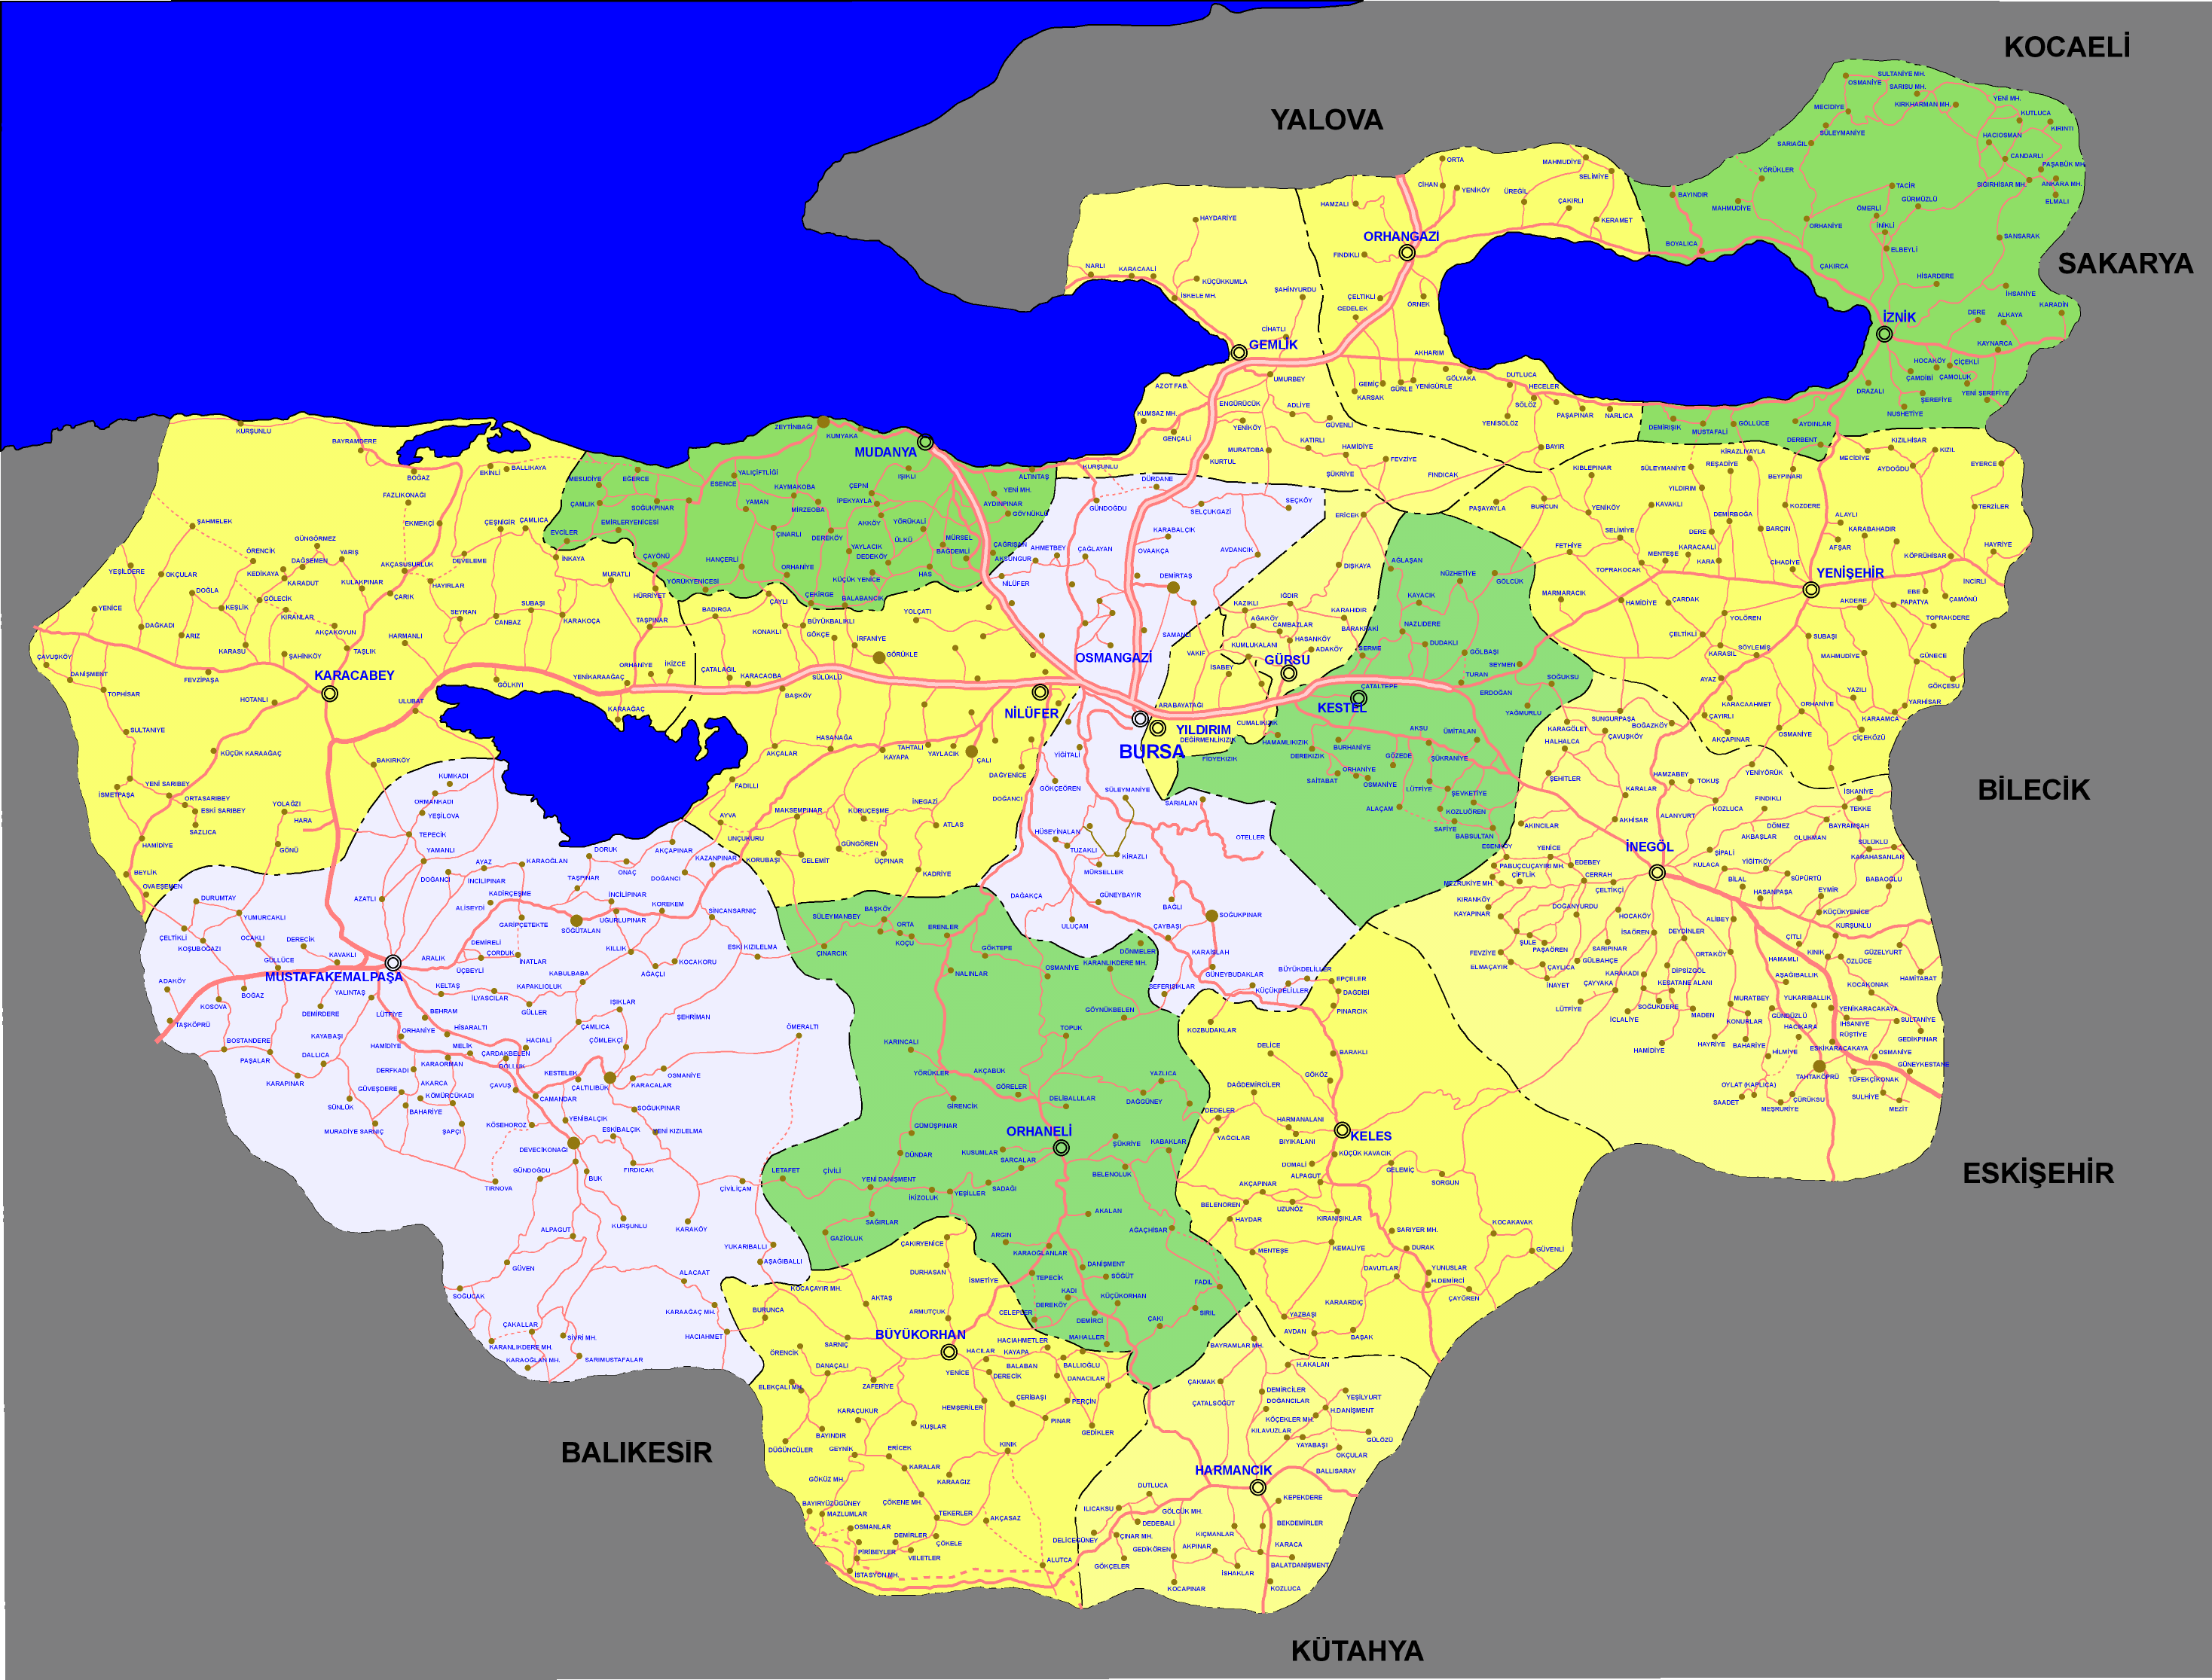 **İL SİYASİ HARİTASI**

BURSA

**EK - 5/b**

**2024 YILI ADNKS SONUÇLARI**

|  |  |  |  |  |  |
| --- | --- | --- | --- | --- | --- |
| **S.NO** | **İLÇE ADI** | **MAHALLE SAYISI\*** | **2024 NÜFUS\*\*** | **2010 NÜFUS\*\*** | **2000 NÜFUS\*\*** |
| 1 | BÜYÜKORHAN |  |  |  |  |
| 2 | GEMLİK |  |  |  |  |
| 3 | GÜRSU |  |  |  |  |
| 4 | HARMANCIK |  |  |  |  |
| 5 | İNEGÖL |  |  |  |  |
| 6 | İZNİK |  |  |  |  |
| 7 | KARACABEY |  |  |  |  |
| 8 | KELES |  |  |  |  |
| 9 | KESTEL |  |  |  |  |
| 10 | MUDANYA |  |  |  |  |
| 11 | MUSTAFAKEMALPAŞA |  |  |  |  |
| 12 | NİLÜFER |  |  |  |  |
| 13 | ORHANELİ |  |  |  |  |
| 14 | ORHANGAZİ |  |  |  |  |
| 15 | OSMANGAZİ |  |  |  |  |
| 16 | YENİŞEHİR |  |  |  |  |
| 17 | YILDIRIM |  |  |  |  |
| **TOPLAM** | |  |  |  |  |

*6360 sayılı Kanun neticesinde oluşan mahallelerde dahil toplam mahalle sayısı verilecektir.

** 2024 ve 2010 yılı nüfus verilerinde “Adrese dayalı Nüfus Kayıt Sistemi” verileri kullanılacak olup 2000 yılı nüfus verisinde “Genel Nüfus Sayımı” verileri kullanılacaktır.

**EK – 5/c**

**Kurum Bilgileri**

**LOJMANLAR**

|  |  |  |  |  |
| --- | --- | --- | --- | --- |
| **Kuruma ait** | **Lojman Sayısı (adet)** | | | |
| **Özel Tahsisli** | **Görev Tahsisli** | **Sıra Tahsisli** | **Hizmet Tahsisli** |
| İl Toplamı |  |  |  |  |
| **İL GENEL TOPLAM** |  | | | |

**HİZMET BİNALARI**

|  |  |
| --- | --- |
| **BİNALAR** | **Sayısı** |
| Hizmet Binaları |  |
| Kütüphane |  |
| **İL GENEL TOPLAM** |  |

**ARAÇ DURUMU**

|  |  |
| --- | --- |
| **ARAÇ CİNSİ** | **Sayısı** |
| Binek Oto |  |
| **İL GENEL TOPLAM** |  |

**PERSONEL DAĞILIMI (KADROLARINA GÖRE)**

|  |  |
| --- | --- |
| **KADROSU** | **Sayısı** |
| Memur ( 2 Kişi Görevlenme) |  |
| İşçi |  |
| Sözleşmeli (4/B) |  |
| Sürekli İşçi (Taşeron 4/D) |  |
| **İL GENEL TOPLAM** |  |

**PERSONEL DAĞILIMI (STATÜLERİNE GÖRE)**

|  |  |
| --- | --- |
| **KADROSU** | **Sayısı** |
| Yazma Eser Kütüphane Müdürü (V.) ( Kütüphaneci) |  |
| Yazma Eser Uzmanı |  |
| Yazma Eser Uzman Yardımcısı |  |
| Mütercim |  |
| Kitap Patoloğu |  |
| Kütüphaneci |  |
| Biyolog |  |
| Kimyager |  |
| Laborant |  |
| Restoratör |  |
| Tekniker |  |
| Veri Hazırlama ve Kontrol İşletmeni |  |
| Bilgisayar İşletmeni |  |
| Programcı |  |
| Memur |  |
| Koruma ve Güvenlik Şefi |  |
| Teknisyen |  |
| Teknisyen Yardımcısı |  |
| Hizmetli |  |
| DÖSİMM İşçisi |  |
| **İL GENEL TOPLAM** |  |

**Müdürlüğünüzde farklı statüde personel varsa belirtiniz.**

**İSTATİSTİKİ VERİLER**

**KÜTÜPHANE İLE İLGİLİ VERİLER**

|  |  |  |  |
| --- | --- | --- | --- |
| **İstatistiki Veri** | **2022** | **2023** | **2024** |
| Kütüphane Sayısı (Adet) |  |  |  |
| Yazma Eser Sayısı (Adet) |  |  |  |
| Eski Basma Eser Sayısı (Adet) |  |  |  |
| Kayıtlı bulunan üye sayısı (Adet) |  |  |  |

**DİĞER VERİLER**

|  |  |  |  |
| --- | --- | --- | --- |
| **İstatistiki Veri** | **2022** | **2023** | **2024** |
| Bilgilendirme Faaliyetleri Sayısı (Adet) |  |  |  |
| Kurum/kuruluşa gelen şikâyet sayısı (Adet) |  |  |  |

*Sempozyum,panel,konferans, grup görüşmesi vb.

**CİMER ve kurum/kuruluşa verilen dilekçeler.

**EK – 5/ç**

**II.**

**KÜLTÜR VE TURİZM BAKANLIĞI**

**TÜRKİYE YAZMA ESERLER KURUMU BAŞKANLIĞI**

**BURSA İNEBEY YAZMA ESER KÜTÜPHANESİ MÜDÜRLÜĞÜ**

**YATIRIM VE FAALİYETLERİNİN PLAN-PROGRAM METİNLERİNE UYGUNLUĞU ANALİZ**

Yatırım İzleme ve Koordinasyon Başkanlığı ile İl Planlama ve Koordinasyon Müdürlüğü tarafından EK – 3 ve EK – 3/a formları koordineli olarak raporlanacak ve bu formlarda yılsonu **“İl Koordinasyon Kurulu Toplantısı”** verileri dikkate alınacaktır.

**EK – 3**

**YILLIK YATIRIM FAALİYETLERİ İCMAL RAPORU**

|  |  |  |
| --- | --- | --- |
| **BURSA İNEBEY YAZMA ESER KÜTÜPHANESİ MÜDÜRLÜĞÜ 2024 YILI KURUMSAL YATIRIM DEĞERLENDİRMESİ (TL)** | | |
| **Yatırımcı Kuruluş** | |  |
| **Sektörü** | |  |
| **Toplam Proje Sayısı** | |  |
| **Toplam Proje Bedeli (TL)** | |  |
| **PROJELERDE KULLANILAN FİNASMAN KAYNAKLARI** | **2024 Yılı Merkezi Bütçe Tahsisi** |  |
| **2024 Yılı İç Kredi Tutarı** |  |
| **2024 Yılı Dış Kredi Tutarı** |  |
| **2024 Yılı Öz Kaynak** |  |
| **2024 Yıl Hibe** |  |
| **Önceki Yıllar Toplam Harcama Tutarı (TL)** | |  |
| **2024 Yıl İçi Harcama (TL)** | |  |
| **Toplam Harcama (TL)** | |  |
| **Biten Proje Sayısı** | |  |
| **Devam Eden Proje Sayısı** | |  |
| **Başlanmamış Proje Sayısı** | |  |
| **Nakdi Gerçekleşme Oranı (%)** | |  |

**EK – 3/a**

|  |  |  |  |  |  |  |  |  |
| --- | --- | --- | --- | --- | --- | --- | --- | --- |
| **BURSA İNEBEY YAZMA ESER KÜTÜPHANESİ MÜDÜRLÜĞÜ 2024 YILI YATIRIMLARI (TL)** | | | | | | | | |
| **Proje Adı** | **Proje Başlama Yılı** | **Proje Tutarı** | **Önceki Yıllar Harcaması** | **2024 Yılı Ödeneği** | **2024 Yılı Aktarılan Ödenek** | **2024 Yılı Harcaması** | **Fiziki Gerçekleşme**  **(%)** | **Nakdi Gerçekleşme**  **(%)** |
|  |  |  |  |  |  |  |  |  |
|  |  |  |  |  |  |  |  |  |
|  |  |  |  |  |  |  |  |  |
|  |  |  |  |  |  |  |  |  |
|  |  |  |  |  |  |  |  |  |
|  |  |  |  |  |  |  |  |  |
|  |  |  |  |  |  |  |  |  |
| **TOPLAM** |  |  |  |  |  |  |  |  |

**EK – 3/b**

**31/12/2024 Tarihi İtibariyle YİKOB’ a Devredilen İş Ve Aktarılan Ödenek İcmal Tablosu**

|  |  |  |  |  |  |  |
| --- | --- | --- | --- | --- | --- | --- |
| **KÜLTÜR VE TURİZM BAKANLIĞI / Bursa İnebey Yazma Eser Kütüphanesi Müdürlüğü** | | | | | | |
| **No** | **Birimi** | **Başlanmamış Proje Sayısı** | **Başlanmamış Proje Ödenek Toplamı** | **Devam Eden Proje Sayısı** | **Devam Eden Proje Ödenek Toplamı** | **Merkez Saymanlık Hesabına Aktarılan Tutar** |
| **1** |  |  |  |  |  |  |
| **2** |  |  |  |  |  |  |
| **3** |  |  |  |  |  |  |
| **TOPLAM** | |  |  |  |  |  |

**31/12/2024 Tarihi İtibariyle 2025 Yılına Devredilen İş ve Ödenek İcmal Tablosu**

|  |  |  |  |  |  |  |
| --- | --- | --- | --- | --- | --- | --- |
| **KÜLTÜR VE TURİZM BAKANLIĞI /Bursa İnebey Yazma Eser Kütüphanesi Müdürlüğü** | | | | | | |
| **No** | **Birimi** | **2024 Yılı Toplam Proje Sayısı** | **2024 Yılı Proje Ödenek Toplamı** | **2024 Yılı Biten Proje Sayısı** | **2025 Yılında Devam Eden Proje Sayısı** | **2025 Yılına Devreden Ödenek Toplamı** |
| **1** |  |  |  |  |  |  |
| **2** |  |  |  |  |  |  |
| **3** |  |  |  |  |  |  |
| **TOPLAM** | |  |  |  |  |  |

**EK- 4**

**FAALİYET** **DEĞERLENDİRME RAPORU TABLOSU**

|  |  |  |  |  |  |  |  |  |  |  |  |  |  |  |  |
| --- | --- | --- | --- | --- | --- | --- | --- | --- | --- | --- | --- | --- | --- | --- | --- |
| **Değerlendirme Raporuna Konu Birim:** | | | | | **BURSA İNEBEY YAZMA ESER KÜTÜPHANESİ MÜDÜRLÜĞÜ** | | | | | | | | | | |
| **Değerlendirmeye Konu Stratejik Plan ve Performans Programı:** | | | | | **Kültür ve Turizm Bakanlığı Türkiye Yazma Eserler Kurumu Başkanlığının 2024-2028 Dönemi Stratejik Planı**  **2024 Yılı Performans Programı** | | | | | | | | | | |
| **Stratejik Plan Nicel Veriler** | Tema (Varsa) | - | Stratejik Amaç | | 4 | | Hedef | | 8 | Strateji (Varsa) | | 28 | Performans Göstergesi | | 26 |
| **Performans Prog. Nicel Veriler** | Program | 1 | | Alt Program | | 1 | | Faaliyet | | | 3 | Performans Göstergesi | | 6 | |
| **Program Adı** | Milli Kültür | | | | | | | | | | | | | | |
| **Alt Program Adı / Hedefi** | Yazma Ve Nadir Eserler  Yazma ve nadir eserler koleksiyonlarının zenginleştirilmesi, korunması, sayısal ortama aktarılarak, çeviri ve yayım yoluyla bilim ve kültür hayatına kazandırılması ve gelecek nesillerin bu eserlerden faydalanmasının sağlanması | | | | | | | | | | | | | | |
| **Performans Göstergeleri** | **PG1.** Dijitalleştirilen eser sayısı (25.000)  **PG2.** Kataloglanan eser sayısı (12.500)  **PG3.** Restorasyonu yapılan eser sayısı (350)  **PG4.** Satın alınan ve bağış olarak alınan eser sayısı (2.000)  **PG5.** Yazma ve nadir eserlere ilişkin yayımlanan eser sayısı(30)  **PG6.** Yazmalara erişim sağlayan kullanıcı sayısı (130.000) | | | | | | | | | | | | | | |
| **Faaliyetler** | **F1.** Yazma Eser Kütüphaneciliği  **F2.** Yazma ve Nadir Eserlerin Çeviri ve Yayımı  **F3.** Yazma ve Nadir Eserlerin Korunması ve Arşivi | | | | | | | | | | | | | | |
| **Performans Göstergesi Gerçekleşme Durumu (İl Düzeyinde)** | | | | | | | | | | | | | | | |
| **PG1** |  | | | | | | | | | | | | | | |
| **PG2** |  | | | | | | | | | | | | | | |
| **PG3** |  | | | | | | | | | | | | | | |
| **PG4** |  | | | | | | | | | | | | | | |
| **PG5** |  | | | | | | | | | | | | | | |
| **PG6** |  | | | | | | | | | | | | | | |
| **Yürütülen Faaliyetlere İlişkin Bilgi (İl Düzeyinde)** | | | | | | | | | | **Ödenek ve Harcama Durumu (TL)** | | | | | |
| **F1** |  | | | | | | | | | * Ödenek: * Harcama: | | | | | |
| **F2** |  | | | | | | | | | * Ödenek: * Harcama: | | | | | |
| **F3** |  | | | | | | | | | * Ödenek: * Harcama: | | | | | |

**İl Valisinin İnebey Yazma Eser Kütüphanesi Müdürlüğü Kamu Yatırımları ve Stratejik Plan ve Performans Programı Hedeflerine Yönelik Kurumsal Değerlendirmesi**

**SA VALİLİĞİ**

**Yatırım İzleme ve Koordinasyon Başkanlığı**



**Adres :Çırpan Mah. 2.Güçlü Sk. No:2  
 Osmangazi / BURSA**

**Telefon: +90 (224)999 23 33**

**+90 (224) 2718717**

**+90 (224) 2566420**

**Faks : +90 (224) 271 87 54**

**Web :** [**http://www.bursa.gov.tr/yikob**](http://www.bursa.gov.tr/yikob)